Informacja prasowa

Duropal XTreme plus Pfleiderera otrzymał prestiżową nagrodę Red Dot Award: Product Design 2019

„Red Dot" to wyróżnienie za wysoką jakość wzornictwa. Jest ono przyznawane przez międzynarodowe jury tylko tym produktom, które są doskonale zaprojektowane. W tym roku otrzymał je nowy laminat Duropal XTreme plus firmy Pfleiderer.

Duropal XTreme plus zachwycił jury
„Powierzchnie mebli i zabudowy wnętrz to rzeczy intensywnie użytkowane. Dotyczy to szczególnie kuchni, gdzie meble narażone są na uderzenia, wysoką temperaturę i zabrudzenia”— mówi Christian Stiefermann, kierownik zarządzania produktem w dziale laminatów HPL i elementów Pfleiderer i dodaje: „Tak lubiane przez klientów matowe powierzchnie były do tej pory niepraktyczne ze względu na dużą widoczność odcisków palców i zabrudzeń. Rozwiązaniem tego problemu jest niezwykle szlachetny, a zarazem trwały laminat XTreme plus. Odciski palców nie są widoczne, a tłuste plamy łatwo dają się z niego usunąć”.

Kolejną zaletą XTreme plus jest wysoka wytrzymałość na ścieranie i zarysowania. Świetnie sprawdza się w zastosowaniach pionowych, jak również w bardzo wymagających zastosowaniach poziomych. Głęboko matowa, aksamitna struktura nadaje laminatowi ciepły, miękki i jedwabisty wygląd. „Oprócz właściwości użytkowych klient otrzymuje produkt o niezwykłej głębi kolorów” — mówi Stiefermann.

Laminat Duropal XTreme plus wyróżnia się wyjątkową łatwością pielęgnacji, a więc utrzymanie go w czystości nie wymaga dużych nakładów czasu. Poza tym produkt zachęca wręcz, aby go dotknąć, ponieważ nie ma obawy, że pozostaną na nim odciski palców i tłuste plamy. Wysokogatunkowy laminat spełnia wszystkie wymagania odnośnie wytrzymałości na ścieranie, uderzenia i zarysowania, dlatego znakomicie sprawdza się w poddawanych wysokim obciążeniom zastosowaniach pionowych i poziomych w obiektach intensywnie użytkowanych. Stanowi on atrakcyjne wykończenie powierzchni mebli i elementów wystroju wnętrza o wysokich walorach użytkowych i estetycznych w obiektach mieszkalnych i komercyjnych. Produkt posiada certyfikaty dopuszczające go do kontaktu z żywnością. Laminat XTreme plus jest odporny na działanie domowych środków czyszczących i dezynfekcyjnych, co bardzo ułatwia usuwanie codziennych zabrudzeń.

Wysoka jakość wzornictwa łączy wyróżnione produkty
„Serdecznie gratuluję laureatom wspaniałego sukcesu. To, że Państwa produkty spełniły kryteria surowej oceny jury, dowodzi doskonałej jakości ich wzornictwa. Zwycięzcy pokazują nam, jak rozwija się design i wytyczają kierunki jego dalszego rozwoju” — mówi prof. dr Peter Zec, inicjator i dyrektor generalny Red Dot.

Doświadczenie i wiedza prowadzą do sukcesu
Red Dot Award: Product Design to jeden z największych na świecie konkursów wzornictwa. W 2019 roku projektanci i producenci z 55 krajów zgłosili do niego ponad 5500 produktów. Międzynarodowe jury, składające się z doświadczonych ekspertów z różnych branż, zbiera się już od ponad 60 lat, aby wybierać najlepsze projekty. W trakcie wielodniowych obrad jurorzy testują produkty, dyskutują o nich i wydają rzetelną decyzję. Podczas oceny - zgodnie z mottem „In search of good design and innovation” – kładą nacisk na takie kryteria, jak stopień innowacyjności, funkcjonalność, jakość formalna, trwałość i właściwości ergonomiczne.

Uroczyste wręczenie nagród
Uroczyste wręczenie nagród 8 lipca 2019 r. było dla firmy Pfleiderer okazją do świętowania sukcesu produktu Duropal XTreme plus. Międzynarodowa scena designu spotkała się na gali Red Dot w esseńskiej operze zaprojektowanej przez Alvaro Aalto. W trakcie kończącego imprezę przyjęcia „Designers’ Night” laureaci Red Dot otrzymali dyplomy dla zwycięzców, a Duropal XTreme plus stał się eksponatem wystawy „Design on Stage” w Red Dot Design Museum Essen, w którym prezentowane są wszystkie nagrodzone produkty. Ponadto Duropal XTreme plus figuruje od teraz w Red Dot Design Yearbook, na stronie internetowejkonkursu i w aplikacji Red Dot Design App.

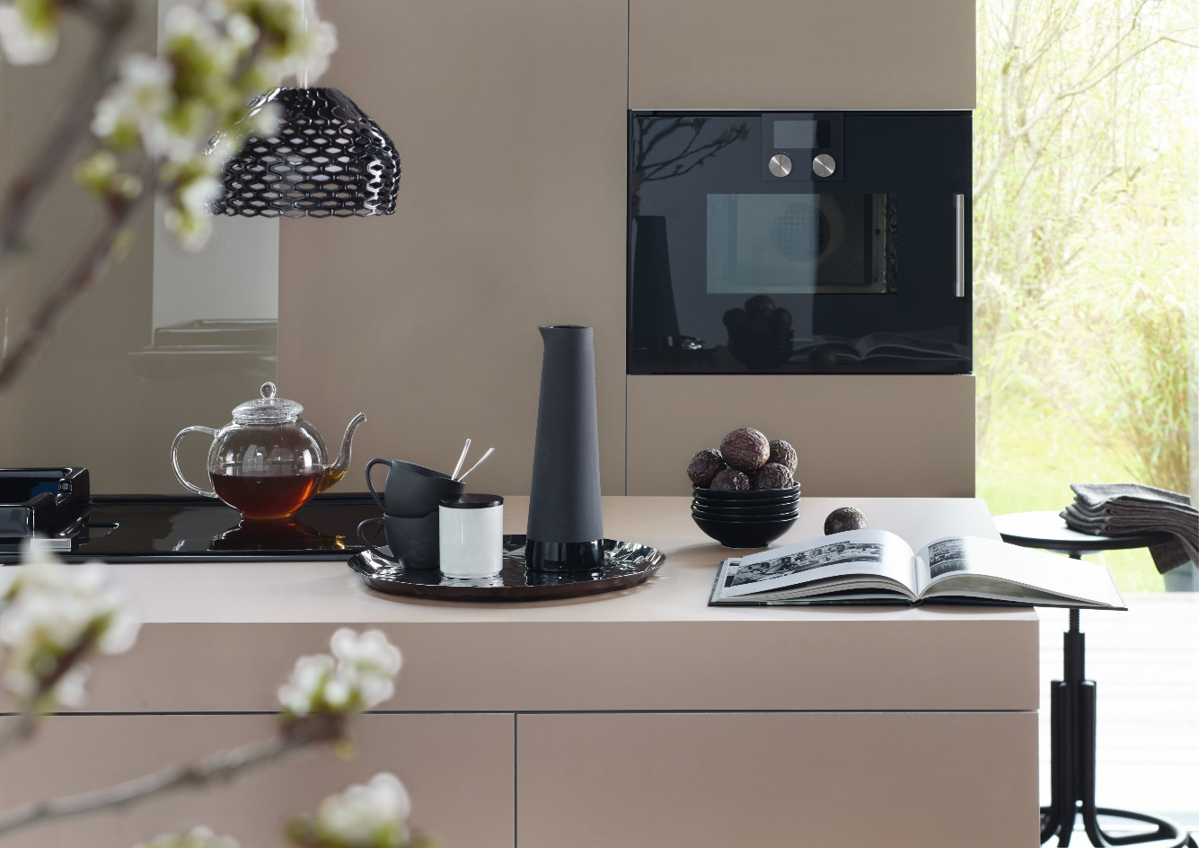
Zdjęcie: Duropal XTreme w kuchni

Grupa Pfleiderer — produkcja wysokiej klasy wyrobów drewnopochodnych od 125 lat
Grupa Pfleiderer jest wiodącym europejskim producentem wyrobów drewnopochodnych, osiągającym roczne obroty na poziomie ok. 1,1 miliarda euro i zatrudniającym blisko 3600 pracowników. Główna siedziba firmy znajduje się we Wrocławiu (Polska) oraz w Neumark (Niemcy). Pfleiderer posiada dziewięć zakładów produkcyjnych w Niemczech i Polsce oraz biura handlowe w Anglii, Holandii, Szwajcarii, Austrii, Rumunii i Francji. Grupa Pfleiderer oferuje pełną gamę produktów i usług dedykowanych branży meblowej, wykończeniu wnętrz oraz branży budowlanej. Pfleiderer łączy pod wspólną marką Pfleiderer asortymenty produktów Duropal oraz Thermopal i jest partnerem dla przemysłu, handlu, rzemiosła, projektantów i architektów. Grupa Pfleiderer jest notowana na warszawskiej giełdzie jako Pfleiderer Group S.A.

Red Dot Design Award:
Ze względu na wieloaspektowość wzornictwa konkurs Red Dot Design Award podzielony jest na trzy dyscypliny, czyli Red Dot Award: Product Design, Red Dot Award: Brands & Communication Design i Red Dot Award: Design Concept. Liczba zgłoszeń przekraczająca 18 000 oznacza, że Red Dot Award należy do największych konkursów wzornictwa na świecie. Historia konkursu sięga 1955 r., kiedy to jury po raz pierwszy oceniało najlepsze ówczesne projekty. W latach 90. XX wieku nagroda zyskała rozgłos dzięki działaniom dyrektora generalnego Red Dot prof. dra Petera Zeca. Wyróżnienie „Red Dot” jest od tego czasu wysoko cenionym na świecie znakiem doskonałej jakości wzornictwa. Laureaci są prezentowani w rocznikach, muzeach i Internecie. Dalsze informacje dostępne są na stronie www.red-dot.de.

